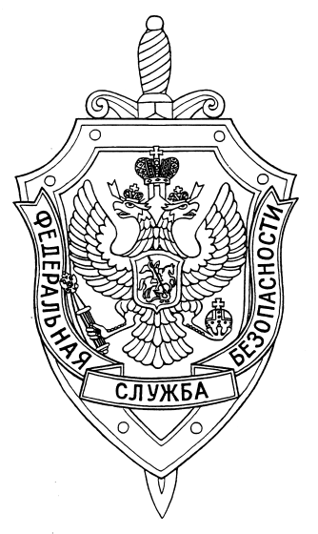

СООБЩЕНИЕ ПРЕСС-СЛУЖБЫ

ПОГРАНИЧНОГО УПРАВЛЕНИЯ ФСБ РОССИИ ПО НОВОСИБИРСКОЙ ОБЛАСТИ

г. Новосибирск, ул. Залесского 9, тел.: (383) 216-87-82,

e-mail: [pu.novosibobl@fsb.ru](mailto:pu.novosibobl@fsb.ru)

Пограничным управлением ФСБ России по Новосибирской области пресечена попытка нарушения государственной границы из Российской Федерации в Республику Казахстан.

В результате проведения оперативно-розыскных мероприятий был задержан житель Алтайского края, находящийся в пограничной зоне, в непосредственной близости от государственной границы. В ходе проведения личного досмотра у задержанного было обнаружено и изъято вещество растительного происхождения. Экспертиза установила, что изъятое вещество является наркотическим средством «гашиш» общим весом 4, 55 граммов. Задержанный пояснил, что намеревался пересечь государственную границу в обход установленного пункта пропуска в Республику Казахстан.

Возбуждено уголовное дело по признакам состава преступления, предусмотренного ч. 3 ст. 30 ч. 1 ст. 322 и ч. 3 ст. 30 п. «в» ч. 2 ст. 229.1 Уголовного Кодекса Российской Федерации. В отношении фигуранта уголовного дела избрана мера пресечения в виде заключения под стражу, ему грозит до 10 лет лишения свободы.